Krajská správa

a údržba silnic Vysočiny
K U P N Í S M L O U V A
(§ 2079 a násl. zák. č. 89/2012 Sb., obč. zákoníku - dále jen „OZ“)
č. smlouvy prodávajícího: | č. smlouvy kupujícího:
Prodávající: | Kupující :
CROY s.r.o. | Krajská správa a údržba silnic Vysočiny
Plzeňská 2599 | příspěvková organizace
269 01 Rakovník | Kosovská 1122/16  586 01 Jihlava
IČO: 45147647 DIČ: CZ45147647 | IČO: 00090450 DIČ: CZ00090450
Zastoupený: | Zastoupený:
Josefem Kodetem, jednatelem společnosti | Ing. Radovanem Necidem, ředitelem organizace ve věcech technických:
 | , mistrem dopravy CM Havlíčkův
 | Brod

P Ř E D M Ě T S M L O U V Y : dodávka náhradních dílů na opravu sekačky Unimogu U 400 na CM Havlíčkův Brod,
RZ: 6J6 7465 JÚ: 1196. (dále také jako „zboží“)
Název | množství | Cena v Kč bez DPH
Náhradní díly (viz. cenová nabídka) | 1sad | 164 107,50
Cena celkem |  | 198 570,08

TERMÍN DODÁVKY: 28.2.2025
Způsob dopravy: Dodavatelsky
Místo dodání: Žižkova 1018, 580 01 Havlíčkův Brod

Platební podmínky:
- Kupní cena bude uhrazena na základě vystavené faktury. V případě prodlení se kupující zavazuje zaplatit prodávajícímu smluvní pokutu ve výši 0,2% z fakturované kupní ceny za každý den prodlení. V případě prodlení s dodáním zboží, se prodávající zavazuje zaplatit kupujícímu smluvní pokutu ve výši 0,2 % za každý pracovní den prodlení z ceny zboží, s jejímž dodáním je v prodlení.
- Úhrada ceny dodávek bude prováděna bezhotovostně v CZK. Faktura bude obsahovat veškeré náležitosti daňového dokladu dle platných právních předpisů. Splatnost faktury je 30 dní od data jejího doručení.
- Zboží přechází do vlastnictví kupujícího až po jeho zaplacení prodávajícímu.

Další ujednání:
- Prodávající poskytuje kupujícímu záruku za jakost zboží v délce 12 měsíců. Obě smluvní strany se v případě reklamace zavazují sepsat reklamační zápis. Prodávající je povinen o reklamaci rozhodnout do 30 - ti dnů ode dne sepsání reklamačního zápisu.
- Prodávající se zavazuje, že nebude plnění předmětu díla, tak jak je definováno touto Smlouvou, realizovat v rozporu se zásadami sociální odpovědnosti, environmentální odpovědnosti a inovací ve smyslu zákona č. 134//2016 Sb., o zadávání veřejných zakázek v aktuálním znění. V rámci plnění předmětu díla se tedy bude Prodávající v rámci svých reálných možností chovat tak, aby zohledňoval zachování rovných pracovních příležitostí, sociálního začleňování, důstojných pracovních podmínek a případně dalších sociálně relevantních hledisek, dále minimálního dopadu na životní prostředí, trvale udržitelného rozvoje, životní prostřední nezatěžujícího životního cyklu a případně dalších environmentálních hledisek a současně alternativy implementace nového nebo značně zlepšeného produktu, služby nebo postupu. Prodávající prohlašuje, že si je vědom skutečnosti, že Kupující zadal veřejnou zakázku v souladu se zásadami sociálně odpovědného zadávání veřejných zakázek, z tohoto důvodu se Prodávající zavazuje po celou dobu trvání Smlouvy zajistit důstojné pracovní podmínky a bezpečnost práce, dodržovat veškeré právní předpisy, zejména pak zákon č. 262/2006 Sb., zákoník práce, ve znění pozdějších předpisů (odměňování, pracovní doba, doba odpočinku mezi směnami, placené přesčasy) a zákon č. 435/2004 Sb., o zaměstnanosti, ve znění pozdějších předpisů, a to vůči všem osobám, které se na plnění Smlouvy podílejí a bez ohledu na to, zda bude předmět Smlouvy plněn Prodávajícím či jeho poddodavatelem. Prodávající je povinen po dobu trvání Smlouvy, na vyžádání Kupujícího, předložit čestné prohlášení, v němž uvede jmenný seznam všech svých zaměstnanců, agenturních zaměstnanců, živnostníků a dalších osob, které plnili předmět Smlouvy v uplynulém období. V čestném prohlášení musí být uvedeno, že všechny osoby v seznamu uvedené jsou vedeny v příslušných registrech, zejména živnostenském rejstříku, registru pojištěnců České správy sociálního zabezpečení a mají příslušná povolení k pobytu v České republice a k výkonu pracovní činnosti. Dále zde bude uvedeno, že všechny tyto osoby byly proškoleny z problematiky bezpečnosti a ochrany zdraví při práci a že jsou vybaveny osobními ochrannými pracovními prostředky dle účinné právní úpravy. Zároveň je Prodávající, na vyžádání Kupujícího, povinen předložit čestné prohlášení o včasném a úplném plnění veškerých svých závazků vůči poddodavatelům, jejichž prostřednictvím plní Smlouvu. Prodávající bere na vědomí, že tato prohlášení je Prodávající oprávněn poskytnout příslušným orgánům veřejné moci České republiky. Kupující je oprávněn průběžně kontrolovat dodržování povinností Prodávajícího, a to i přímo u pracovníků plnící předmět Smlouvy, přičemž Prodávající je povinen tuto kontrolu umožnit, strpět a poskytnout Kupujícímu veškerou nezbytnou součinnost k jejímu provedení.
- Prodávající se zavazuje v rámci plnění této Objednávky nerealizovat ani přímý ani nepřímý nákup či dovoz zboží uvedeného v Nařízení Rady (EU) č. 833/2014 o omezujících opatřeních vzhledem k činnostem Ruska destabilizujícím situaci na Ukrajině, ve znění novely Nařízením Rady (EU) č. 2022/576.
- Prodávající se zavazuje v rámci plnění této Smlouvy nevyužívat v rozsahu vyšším než 10% ceny poddodavatele, který je:
- fyzickou či právnickou osobou nebo subjektem či orgánem se sídlem v Rusku,
- právnickou osobou, subjektem nebo orgánem, který je z více než 50 % přímo či nepřímo vlastněn některým ze subjektů uvedených v písmeni a) tohoto odstavce, nebo
- fyzickou nebo právnickou osobou, subjektem nebo orgánem, který jedná jménem nebo na pokyn některého ze subjektů uvedených v písmeni a) nebo b) tohoto odstavce.
- Ke změně ustanovení dle odst. 6 a 7 může dojít pouze v rámci novelizace Nařízení Rady (EU) č. 833/2014 o omezujících opatřeních vzhledem k činnostem Ruska destabilizujícím situaci na Ukrajině, v aktuálním znění novely Nařízením Rady (EU) č. 2022/576.
- Dojde-li ze strany Prodávajícího k porušení ustanovení dle odst. 6 a 7 má Kupující právo od smlouvy odstoupit.

- Prodávající prohlašuje, že neobchoduje se sankcionovaným zbožím, které se nachází v Rusku nebo Bělorusku či z Ruska nebo Běloruska pochází a nenabízí takové zboží v rámci plnění Smlouvy.
- Prodávající současně prohlašuje, že žádné finanční prostředky, které obdrží za plnění objednávky, přímo ani nepřímo nezpřístupní fyzickým nebo právnickým osobám, subjektům či orgánům s nimi spojeným uvedeným v sankčním seznamu v příloze nařízení Rady (EU) č. 269/2014 ve spojení s prováděcím nařízením Rady (EU) č. 2022/581, nařízení Rady (EU) č. 208/2014 a nařízení Rady (ES) č. 765/2006 nebo v jejich prospěch, viz aktuální seznam sankcionovaných osob je uveden na https://www.financnianalytickyurad.cz/files/20220412- ukr-blr.xlsx.
- Prodávající výslovně souhlasí se zveřejněním celého textu této smlouvy včetně podpisů v informačním systému veřejné správy - Registru smluv.
- Tato smlouva nabývá platnosti dnem podpisu oběma smluvními stranami a účinnosti dnem uveřejnění v informačním systému veřejné správy Registru smluv. Účastníci se dohodli, že zákonnou povinnost dle § 5 odst. 2 zákona č. 340/2015 Sb., v platném znění (zákon o registru smluv) splní kupující.
- Smlouva se vyhotovuje v elektronické podobě, přičemž obě smluvní strany obdrží její elektronický originál.
- Tato smlouva je platná dnem připojení platného uznávaného elektronického podpisu dle zákona č. 297/2016 Sb., o službách vytvářejících důvěru pro elektronické transakce, ve znění pozdějších předpisů, do této Dohody a jejích jednotlivých příloh, nejsou-li součástí jediného elektronického dokumentu (tj. do všech samostatných souborů tvořících v souhrnu Dohodu), a to oběma smluvními stranami.
- Smlouva je účinná dnem jejího uveřejnění v registru smluv.
- Smlouvu lze měnit či doplňovat pouze po vzájemné dohodě účastníků smlouvy, a to pouze v písemné formě.
- Tato smlouva se v ostatním řídí příslušnými ustanoveními občanského zákoníku. Prodávající a kupující shodně prohlašují, že si tuto smlouvu před jejím podpisem přečetli, byla uzavřena po vzájemném projednání podle jejich pravé a svobodné vůle, určitě, vážně a srozumitelně, nikoliv v tísni a za nápadně nevýhodných podmínek.
- Nedílnou součástí Smlouvy je následující příloha:

- Cenová nabídka „dodávka náhradních dílů na opravu sekačky Unimogu U 400 na CM Havlíčkův Brod, RZ: JÚ: 1196 “.
Nedílnou součástí smlouvy jsou následující přílohy:
Příloha A1 Cenová nabídka Prodávající
Příloha A2 Údaje, které jsou součástí ujednání a nebudou zveřejněny v Registru smluv
NA DŮKAZ SVÉHO SOUHLASU S OBSAHEM TÉTO KUPNÍ SMLOUVY K NÍ SMLUVNÍ STRANY PŘIPOJILY SVÉ UZNÁVANÉ ELEKTRONICKÉ PODPISY DLE ZÁKONA Č. 297/2016 SB., O SLUŽBÁCH VYTVÁŘEJÍCÍCH DŮVĚRU PRO ELEKTRONICKÉ TRANSAKCE, VE ZNĚNÍ POZDĚJŠÍCH PŘEDPISŮ.
V Rakovníku dne: viz podpis
V Jihlavě, dne: viz podpis

Prodávající:
Digitálně podepsal
Josef Kodet
Datum: 2025.01.15
12:24:42 +01'00'
Kupující:
Digitálně podepsal Ing. Radovan Necid Datum: 2025.01.17 11:55:12+01'00'

Josef Kodet jednatel společnosti CROY s.r.o.
Ing. Radovan Necid
ředitel organizace
Krajská správa a údržba silnic Vysočiny, příspěvková organizace
,,dodávka náhradních dílů na opravu sekačky Unimogu U 400 na CM Havlíčkův Brod, RZ: JÚ: 1196 “.
Nezařazena operace |  |  |  | DPH
 |  | j«dKcm | PttEan | DPH
M1B74ME | WlOŽNfc ■ | 1AJ947 75 Kč | i 000 | 71%
M19MA4 | Cep | 1 MA 10 KČ | 1000 | 71%
¥162360 | P*AA | 3 971 39 Kč | 1 000 | 71%
M162397 | PÁKA | 4 Ml 00 KČ | 1 000 | 71%
Ml 30400 | ČEP | 7AM30KČ | 1000 | 71%
Ml74014 | Cep | 3 775 M KČ | 3 09** | 71%
M1ÍMW | POUZMO LOŽISKA | 219 M Kč  i PŘEDCHŮDCE M 175 | 4 000 | 71%
QDOPRAV*fcí | DOPRAVK <TMT| | 500000 Kč | i 000 | 71%

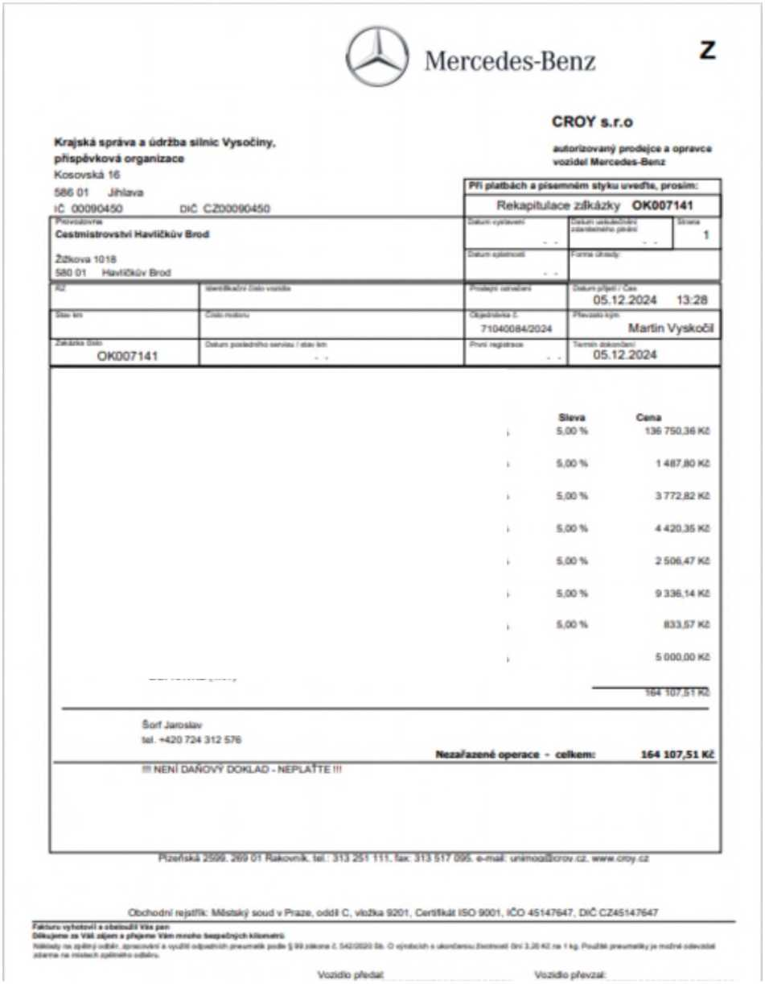

Základnu 2tM | •M !O?JC« | 14 4B2 MKZ
 | ajDOKC | aooKt
0U | QjQOKf

OMMn> •««* IMHI.I aou< « Pian oMI C Aďaa »»' CwMaat ISO SOO< IČO 4414ZM? t*C C2MU7K7
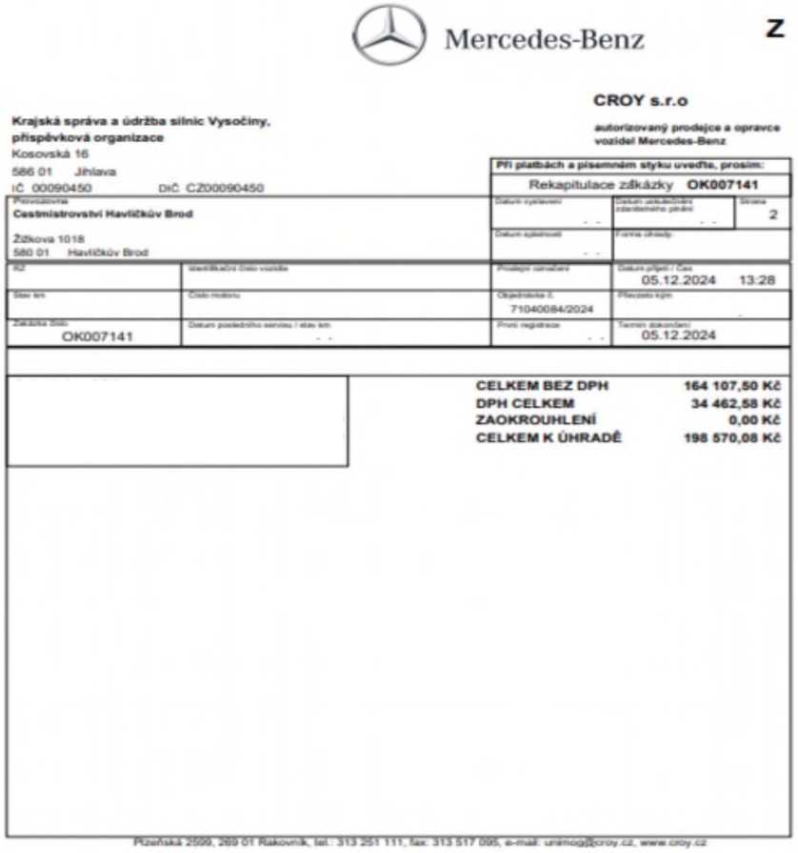
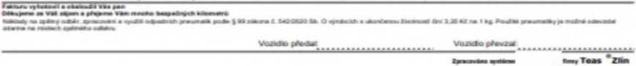

Údaje, které jsou součástí ujednání a nebudou zveřejněny v Registru smluv:
Kupující:
Krajská správa a údržba silnic Vysočiny, příspěvková organizace
Číslo účtu:
Osoba pověřená jednat jménem objednatele ve věcech
Technických: | , mistr dopravy CM Havlíčkův Brod
tel: | e-mail: @ksusv.cz

Poskytovatel:
CROY s.r.o.
Číslo účtu:
Osoba pověřená jednat jménem poskytovatele ve věcech plnění:
jméno, příjmení:
tel: | , e-mail: @croy.cz

